# [KVM之共享存储实现热迁移](https://blog.csdn.net/linux_yyp/article/details/106229778)

**1 环境说明：**

1. KVM虚拟机两台（linux 6.5）  
   KVM虚拟机的创建参见上一篇：<https://blog.csdn.net/linux_yyp/article/details/106016694>  
   IP地址：192.168.200.91（kvm01）#上传一份iso镜像  
   IP地址：192.168.200.92（kvm02）  
   共享服务器一台（linux 6.5）
2. IP地址：192.168.200.90（share_nfs）

**2 配置nfs共享**

[root@share_nfs ~]# yum install –y nfs-utils //安装nfs服务

[root@share_nfs ~]# vi /etc/exports //配置共享文件

---------将opt目录下的kvmshare文件夹共享给80.40和80.50两台机器----------

/opt/kvmshare 192.168.200.91(rw,sync,no_root_squash)

/opt/kvmshare 192.168.200.92(rw,sync,no_root_squash)

保存退出

[root@share_nfs~]# mkdir /opt/kvmshare

[root@share_nfs ~]# systemctl start rpcbind //先启动rpcbind服务

[root@share_nfs ~]# systemctl start nfs //后启动nfs服务（注意先后顺序）

[root@share_nfs ~]# netstat -anpu | grep rpcbind //111端口被监听

* 1
* 2
* 3
* 4
* 5
* 6
* 7
* 8
* 9
* 10

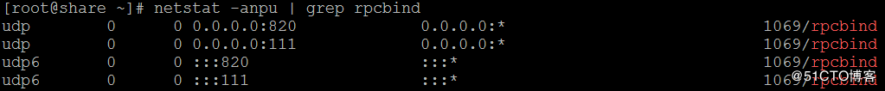  
//验证：KVM服务器上查看

[root@kvm01 ~]# showmount -e 192.168.200.90

[root@kvm02 ~]# showmount -e 192.168.200.90

* 1
* 2

**配置动态迁移**

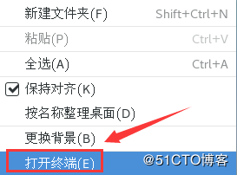  
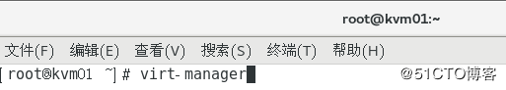  
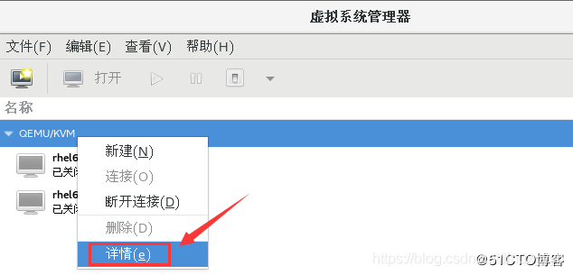  
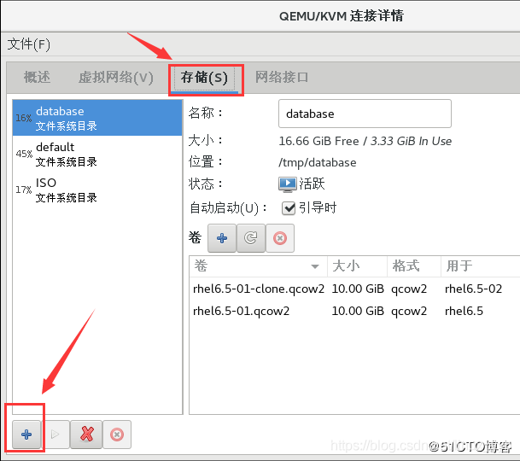  
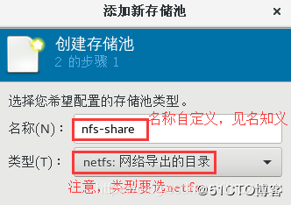  
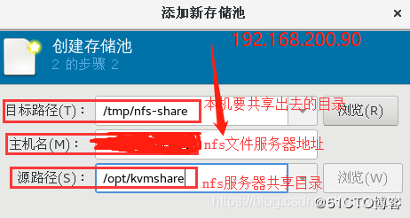  
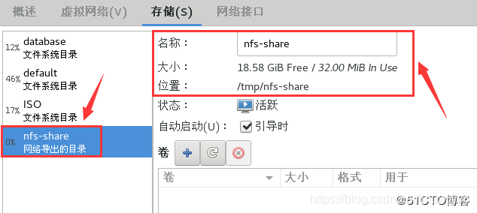

**创建共享存储卷**

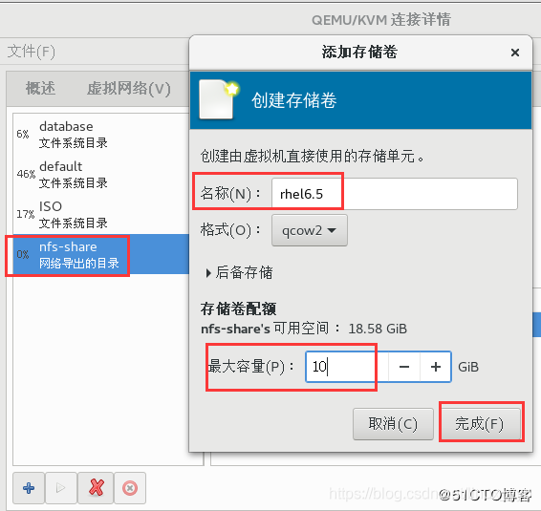  
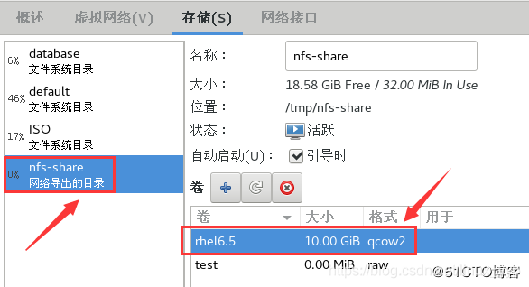

#nfs服务器上查看

ls /opt/kvmshare

* 1
* 2

----------------以下配置kvm02-------------  
//与上面kvm01操作一样，创建共享存储池（此处省略，参照kvm01操作）  
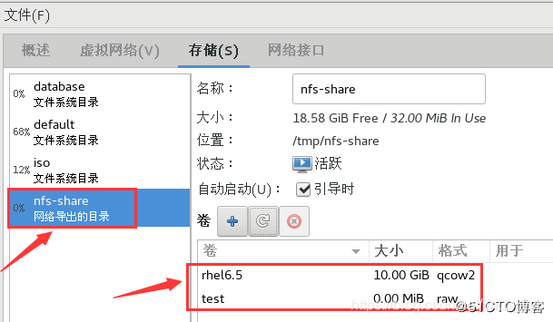

**安装虚拟机到存储服务器上**

修改两台kvm服务器上共享目录的权限

[root@kvm01 ~]# cd /tmp/

[root@kvm01 tmp]# chown nobody:nobody nfs-share/ -R

[root@kvm02 ~]# cd /tmp/

[root@kvm02 tmp]# chown -R nobody:nobody nfs-share/

* 1
* 2
* 3
* 4
* 5

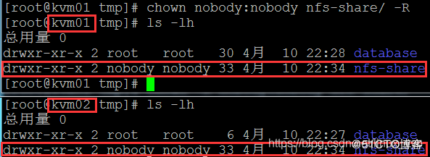  
Kvm01上安装虚拟机到共享存储  
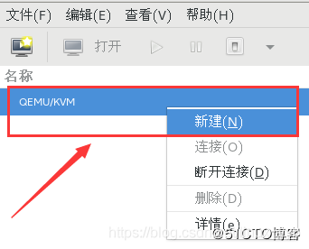  
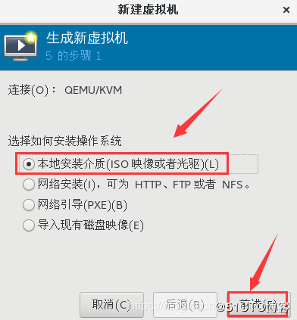  
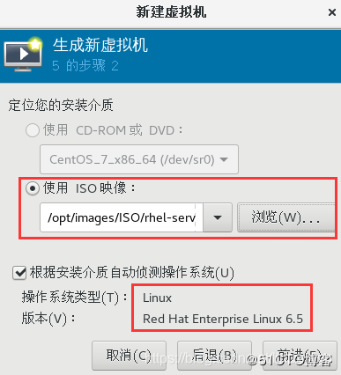  
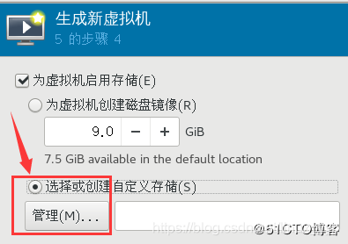  
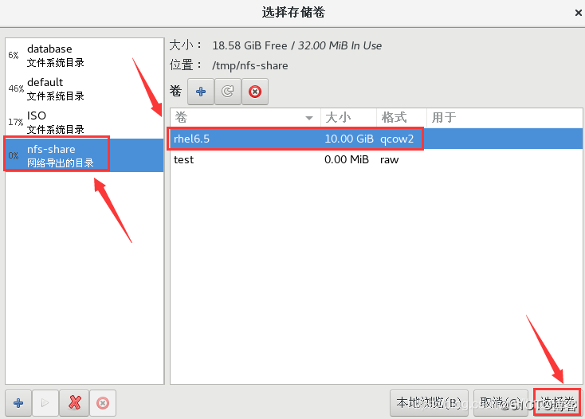  
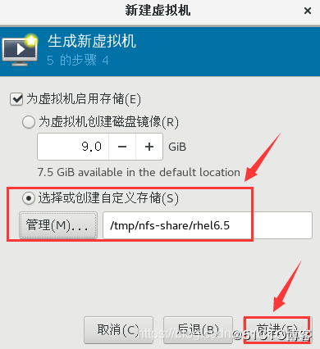  
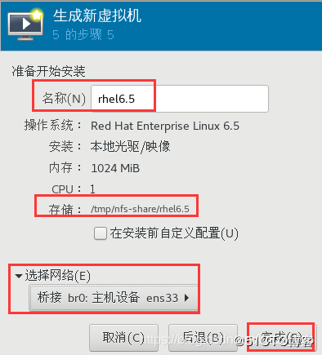  
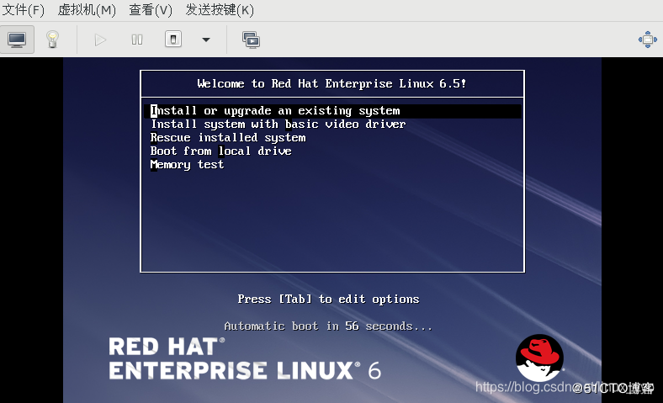  
以上安装虚拟机，过程省略  
安装完成后显示如上图  
//在rhel6.5虚拟机上操作  
修改主机名，更改网卡信息，以便ssh远程连接

**实现动态迁移**

建立连接（在kvm01上操作）  
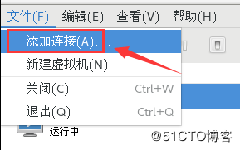  
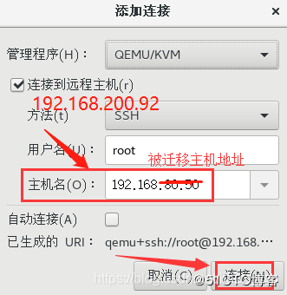  
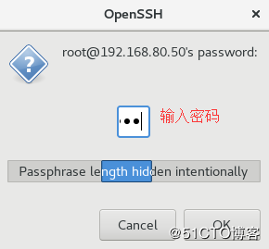  
在rhel上面测试连通性

ping 192.168.200.90

#随便ping一个能通的ip

#注意不要关闭，待会测试热迁移的时候，业务不中断

* 1
* 2
* 3

迁移虚拟机（在kvm01上操作）  
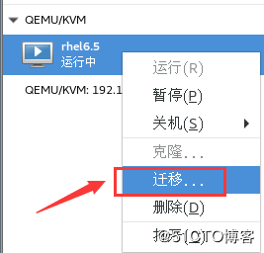  
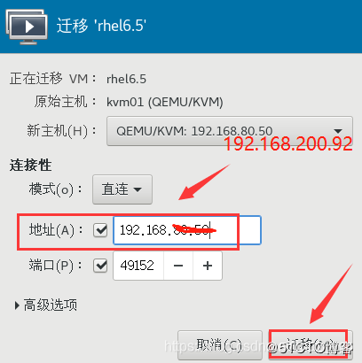  
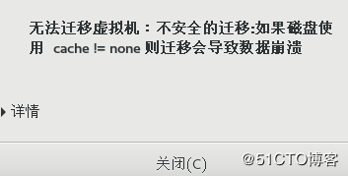  
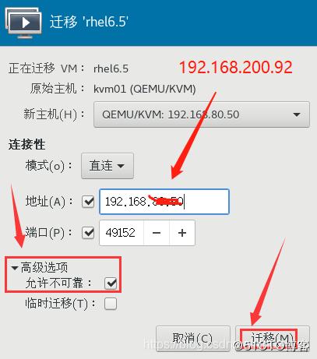  
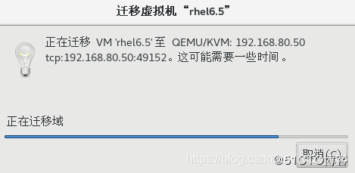  
#本地已经消失  
查看kvm02服务器：  
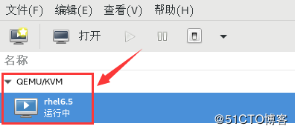  
查看前面的ping命令是否还是正常的，ping命令未结束为正确。  
补充冷迁移：  
导入现有磁盘镜像>nfs的目录下的上面rehl6.5的镜像>正常安装。